参会回执
★单位名称
通讯地址
★联系人 |  | ★电话 |  | 传真
★参会人员 | ★性别 | ★手机 | ★邮箱 | ★职务
推介会  会务联系人 | 联系人1：刘工 15055176320 liuds@ahggzyjt.com；  联系人2：徐工 17755105031 xuz@ahggzyjt.com。
备注 | 1、表格中带“★”的为必填项，请大家认真属实填写回执表以便于我们开展工作。  2、如更换参会人员，请及时通知上述推介会的会务联系人并将新的参会回执扫描件发送至指定邮箱。  3.会议地址请扫描二维码: 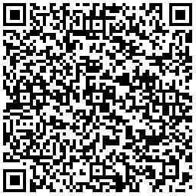
参会单位公章：
2020年5月 日

